Proyecto de Software: Policonsultorio Médico

Integrantes:
- Ballini, Juan Bautista
- Cara, Manuel
- Ramos, Sofía Nicole
Materia: Desarrollo de Software
Universidad: Universidad Tecnológica Nacional: Facultad Regional Delta
Año: 2025

Índice
Introducción 1
Descripción General del Proyecto 2
Personal Médico 2
Pacientes y Turnos 2
Policonsultorio 3
Sistema de Roles y Accesos 3
Objetivo 4
Alcance 4
Características de cada Rol y el Sistema 4
Médico 4
Secretario 5
Administrador 5
Sistema 6
Requerimientos del Sistema 7
Funcionales 7
No Funcionales 8
Diagramas de Casos de Uso 9
Secretario 9
Médico 10
Administrador 11
Casos de Uso Principales 12
Secretario 12
Médico 12
Administrador 12
Sistema 12
Flujo de Casos de Usos Principales: Secretario 13
Flujo de Casos de Usos Principales: Médico 21
Flujo de Casos de Usos Principales: Administrador 27
Diagramas 37
Diagrama de Arquitectura 37
Diagrama de Despliegue 37
Diagrama de Componentes 37
Diagramas de Estados 38
Diagrama de Domino 39
Diagrama Entidad – Relación(ER) 40

Introducción
En este informe se encuentra detallada la documentación del proyecto realizado en la materia “Desarrollo de Software” en la “Universidad Tecnológica Nacional: Facultad Regional Delta” durante el año 2025.
El documento detalla la estructura general del sistema, sus componentes funcionales y no funcionales, los diagramas de casos de uso y los requerimientos técnicos necesarios para su implementación. Asimismo, se presentan las características de los distintos roles dentro del sistema, el objetivo y el alcance del proyecto y las funcionalidades previstas para futuras ampliaciones del sistema.

Descripción General del Proyecto
La idea de este proyecto será desarrollar una página web para administrar los datos y turnos de los pacientes de un policonsultorio médico.

Personal Médico
El establecimiento cuenta con diferentes profesionales de la salud, de los cuales se conoce su:
- Nombre
- DNI
- Correo Electrónico
- Teléfono
- Especialidad
- Horario de Atención
- Número de Matrícula
Por el momento, cuenta con los siguientes profesionales:
- Médico General
- Cardiólogo
- Nutricionista
- Ginecólogo
Sin embargo, se espera que en un futuro puedan ingresar más especialidades a su sistema y expandir las opciones de atención a sus pacientes.

Pacientes y Turnos
Antes de solicitar un turno, los pacientes deben estar registrados en el sistema con sus datos personales:
- Nombre
- Apellido
- DNI
- Número de Teléfono
- Fecha de Nacimiento
- Dirección
- Mail
- Tipo de Sangre
Una vez registrados, podrán solicitar un turno. Para ello, se les pedirá los siguientes datos:
- Nombre
- Apellido
- DNI
- Mail
- Profesional con el que desean ser atendidos
- Día
- Horario deseado
Consideraciones
- En caso de que sea menor de edad, se deberá asignar un responsable adulto dentro del sistema (madre, padre, tutor, etc.).
- Cuando un paciente obtenga su turno, este será notificado a su correo electrónico y, 24hs antes de asistir, se le enviará un aviso como recordatorio.
- En caso de que el médico no pueda atender a los pacientes, los turnos dados se darán de baja y los pacientes serán notificados a sus correos electrónicos registrados sobre la cancelación de los mismos.

Policonsultorio
El policonsultorio tiene un horario de atención de Lunes a Viernes de 8am a 19pm. Tanto los turnos de los pacientes como los horarios de atención de los profesionales deben estar dentro de estos días y horarios.

Sistema de Roles y Accesos
El policonsultorio requerirá un sistema de accesos con usuario y contraseña. Los que tendrán acceso al sistemas son:
- Secretarios: Registrar pacientes, asignar turnos y registrar los pagos de los mismos.
- Profesional Médico: Visualizar los turnos de sus pacientes y sus observaciones médicas.
- Administrador: Podrá gestionar y administrar los médicos, secretarios y el acceso de usuarios del sistema.

Objetivo
Sistema web para la administración y gestión digital de profesionales médicos, pacientes y turnos de un policonsultorio médico.

Alcance
El sistema se llamará Sistema de Gestión y Administración para Policonsultorio (S.G.A.P). Actualmente, el establecimiento cuenta con cuatro consultorios asignados a los cuatro profesionales que lo integran: un médico general, un ginecólogo, un nutricionista y un cardiólogo. Además, dispone de dos secretarios encargados de la recepción y atención de los pacientes y tendrán la tarea de asignarle los turnos a los mismos.
Este software será desarrollado como una aplicación web. Contará con diferentes interfaces de usuario para los diferentes roles dentro del policonsultorio. Estas interfaces tendrán como objetivo mostrar la información de manera clara y sencilla y que sea de fácil interacción para el usuario en caso de que quiera verla o modificarla. Además, el sistema le proveerá herramientas y facilitará las tareas de cada rol.
Además, el sistema permite la incorporación de cualquier persona que desee ser atendida dentro del policonsultorio y el ingreso de cualquier nuevo profesional de la salud que sea contratado por el establecimiento.
Por último, los pacientes solo podrán obtener un turno con un profesional tanto de manera presencial como remota enviando un correo o mensaje al policonsultorio con todos los datos necesarios para la consulta.
Aclaración Importante sobre el Alcance
En la realización de este proyecto hasta la fecha límite de entrega, el alcance del mismo solo abarca hasta el ABM de Pacientes, ABM de Médicos y ABM de Turnos. De todas maneras, se dejará la información completa de cómo sería el funcionamiento y alcance completo del sistema si este se implementara en su totalidad.

Características de cada Rol y el Sistema

Médico
El médico dispondrá de una agenda médica personal en la cual podrá visualizar los turnos de los pacientes a atender y la información dada en cada uno de estos. También, dispondrá de la información médica de cada paciente, con la posibilidad de actualizarla y realizar observaciones en cada nueva consulta de los mismos. De esta manera, cada profesional médico podrá tener el seguimiento de cada uno de sus pacientes.
Para tener un control sobre el estado de asistencia de los turnos, el médico podrá indicarle al sistema si un paciente se presentó o no a su cita médica.
Por otro lado, en caso de no poder cumplir con su agenda, tendrá la posibilidad de cancelar los turnos y el sistema notificará automáticamente a los pacientes sobre la cancelación de los mismos. Además, en caso de verlo necesario, podrá bloquear su agenda por licencia, enfermedad u otro motivo, de esta manera, se evitará la asignación de turnos en ausencia del médico y se cancelarán todos turnos que posea hasta el momento.
Aclaración Importante
Durante la realización del proyecto, no se desarrollaron las funcionalidades explicadas anteriormente.

Secretario
Una de las tareas principales del secretario será registrar nuevos pacientes al sistema y, en caso de que sea necesario, podrá modificarlos u eliminarlos. Como existe la posibilidad de que el paciente sea un menor de edad, el secretario podrá registrarlo de igual manera al sistema asignándole un responsable adulto (no necesariamente tiene que ser un paciente registrado).
Otra de las principales tareas será la asignación, modificación y cancelación de turnos de los pacientes. Detallando más la asignación de turnos, estos contendrán una reducida información básica del paciente, el médico con el que desea ser atendido, una fecha, un horario y un monto a pagar por la consulta. Cada uno tendrá una duración de 20 minutos en promedio entre uno y otro, de esta manera, el médico podrá atender hasta tres pacientes por hora y se evitaría la superposición de horarios para una misma agenda médica.
Por último, será el encargado de recibir y registrar los pagos de cada consulta y podrá acceder a las agendas médicas personales de cada médico en caso de que requiera una información específica del mismo.
Aclaración Importante
Durante la realización del proyecto, solo se desarrolló el ABM de Pacientes y de Turnos.

Administrador
El rol del administrador dentro del sistema será gestionar los usuarios con acceso al mismo, pudiendo ver, modificar y eliminar estos datos. Además, será el principal encargado de darle un usuario, con el rol específico, a cada nuevo integrante del policonsultorio, evitando que el secretario y el médico se deban registrar por su propia cuenta.
Además de gestionar usuarios, también gestionará la información básica de los demás roles, es decir, tendrá control sobre los datos personales de secretarios y médicos en el sistema y , a su vez, podrá registrar nuevos integrantes.
Por otra parte, también tendrá la posibilidad de pedirle al sistema un informe mensual como parte de un control administrativo de datos que, por el momento, solo está pensado para conocer los ingresos y turnos totales dados en el mes indicado por el administrador.
Aclaración Importante
Durante la realización del proyecto, solo se desarrolló el ABM de Médicos.

Sistema
El sistema también se encargará de facilitarle algunas tareas a los demás roles.
Secretario
Filtros por fecha, nombre del paciente, nombre u especialidad del médico para facilitar la búsqueda de pacientes, turnos o médicos.
Al momento de asignar/crear un turno, el sistema comprobará automáticamente si se encuentra disponible la fecha y horario desea por el paciente con el médico indicado. Además, una vez asignado el turno, se le enviará de manera automática al paciente un correo con los datos del mismo.
Médico
Al igual que el secretario, también dispondrá de filtros para una búsqueda más ágil en su agenda personal o en las observaciones médicas de los pacientes.
En caso de que el médico desee cancelar uno o varios turnos, los pacientes serán avisados de manera automática a sus correos registrados. Además, podrá bloquear su agenda para evitar recibir turnos que no pueda atender en caso de enfermedad, licencia, etc. y, a su vez, se cancelarán todos los turnos en su agenda para que los pacientes no tengan que asistir a sus citas
Administrador
El administrador, además de poseer sus respectivos filtros de búsqueda, podrá pedirle al sistema un informe mensual que será devuelto en forma de tabla para una rápida y ordenada lectura de los datos que se recolectaron en el policonsultorio durante el mes.
Otras Características
Antes de que el paciente asista a su cita médica, se le enviará automáticamente a su correo un recordatorio 24hs antes de la misma.
Por otra parte, en caso de que el paciente tenga reiteradas ausencias a sus citas y no dio aviso previo para su cancelación, se le enviará una advertencia. En caso de incumplirla nuevamente, será eliminado permanentemente del sistema.
Detallando un poco más sobre los turnos, para evitar que uno o más turnos coincidan en mismos horarios o rangos horarios, supondremos que cada cita durará en promedio 20 minutos. De esta manera, cada médico podrá tener hasta tres turnos por hora, haciendo que el rango horario entre un turno y el siguiente sea de 20 minutos.
Por último, el sistema actualizará automáticamente aquellos pacientes que se registraron como menores de edad y dejaron de serlo, de esta manera, se eliminará el registro responsable correspondiente.
Aclaración Importante
Durante la realización del proyecto, solo se desarrollaron algunos filtros en las interfaces creadas y la implementación del tiempo promedio entre turno y turno.

Requerimientos del Sistema

Funcionales
Secretario
- RF1: El secretario debe poder registrar, modificar, visualizar y eliminar pacientes.
- RF2: El secretario debe poder ver, asignar, cancelar y modificar turnos.
- RF3: El secretario debe poder visualizar la agenda personal de un médico.
- RF4: El secretario debe poder visualizar el monto total que debe pagar el paciente por la consulta, registrarlo y confirmar el pago de la misma.
- RF5: El secretario debe contar con un filtros de búsqueda para los turnos.
- RF6: El secretario debe contar con un filtros de búsqueda para los pacientes registrados.
Médico
- RF8: El médico debe poder visualizar y cancelar los turnos su agenda médica.
- RF9: El médico debe poder visualizar y actualizar el historial médico de cada uno de sus pacientes.
- RF10: El médico debe poder confirmar que el paciente asistió a su cita.
- RF11: El médico debe contar con un filtros de búsqueda para los turnos y historiales médicos de sus pacientes.
- RF12: El médico debe poder bloquear su agenda médica para evitar asignación de nuevos turnos a su agenda y, al mismo tiempo, se cancelen todos los turnos que posea hasta el momento.
Administrador
- RF13: El administrador debe poder ver, registrar, borrar y modificar los datos del personal médico.
- RF14: El administrador debe poder ver, registrar, borrar y modificar los datos de los secretarios.
- RF15: El administrador debe poder ver, registrar, borrar y modificar los datos de los usuarios con acceso a la aplicación.
- RF16: El administrador debe poder pedirle al sistema un informe mensual del policonsultorio para consultar los datos del mismo.
Sistema
- RF17: El sistema debe poseer un subsistema roles con usuario y contraseña donde cada usuario tendrá acceso únicamente a la funcionalidades e información que le corresponde.
- RF18: El sistema debe poder actualizar automáticamente cuando un paciente deja de ser menor de edad.
- RF19: El sistema debe crear y enviar de manera automática un recordatorio de un turno a un paciente 24hs antes del mismo.
- RF20: El sistema debe dar una advertencia automática a los pacientes que se ausenten constantemente a sus citas médica sin aviso previo.
- RF21: El sistema debe llevar un registro mensual de turnos dados e ingresos obtenidos mensualmente en el policonsultorio.

No Funcionales
- NF1: Seguridad de acceso al sistema mediante un usuario, contraseña y autenticación de tokens mediante JWT(JSON Web Tokens).
- NF2: El código del sistema debe estar documentado y estructurado.
- NF3: Debe poseer una interfaz sencilla y amigable para el usuario al momento de visualizar o modificar los datos.
- NF4: Debe ser escalable para los momentos donde se requiera expandir el personal médico.
- NF5: El sistema utilizará una base de datos SQL.

Diagramas de Casos de Uso

Secretario
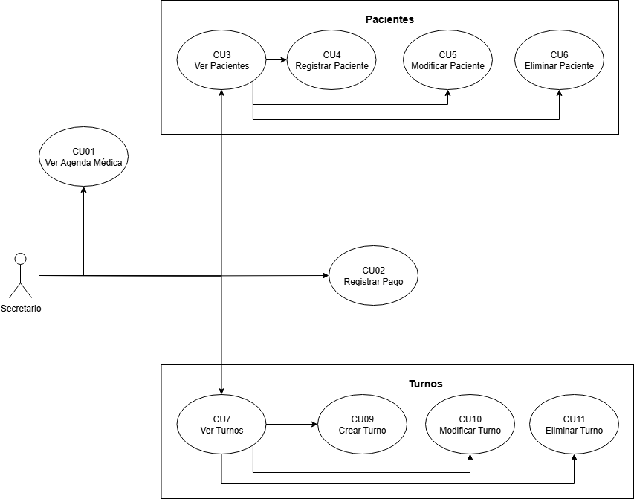

Médico
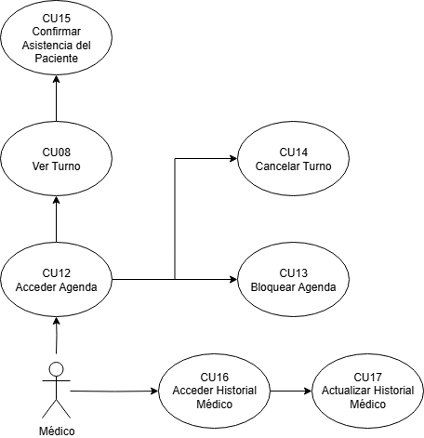

Administrador
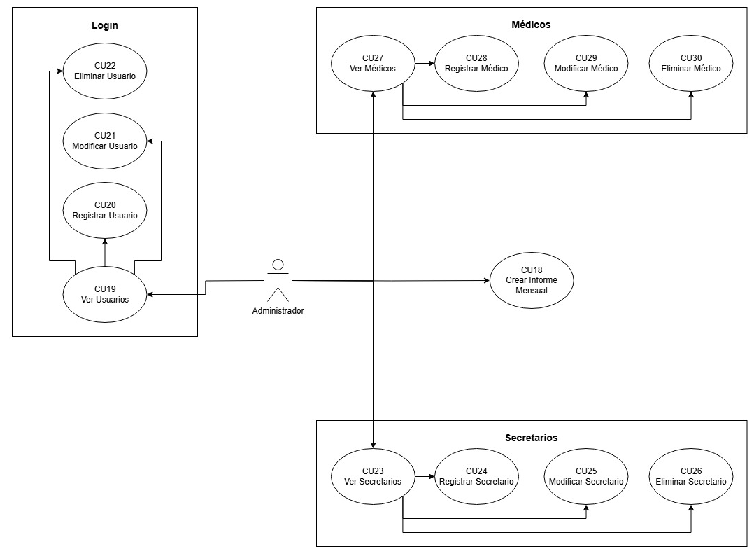

Casos de Uso Principales
Los casos de uso principales de nuestro sistema serán aquellos que nos permitirán llegar al objetivo principal de la aplicación. Para este informe, decidimos dividirlos según los roles dentro del sistema.

Secretario
- Registrar pacientes – CU04 $→$ Implementado
- Crear turno – CU09 $→$ Implementado
- Visualizar la agenda médica de cada médico – CU01.
- Registrar los pagos de las consultas – CU02.

Médico
- Visualizar agenda personal – CU12.
- Ver y actualizar el historial médico de un paciente – CU16 y CU17.
- Confirmar asistencia del paciente a la consulta – CU15.

Administrador
- Gestionar y administrar usuarios – CU20, CU21 y CU22.
- Registrar médicos – CU28 $→$ Implementado
- Crear informes mensuales del policonsultorio – CU18.

Sistema
También queremos mencionar aquellos casos de usos, que consideramos principales, que hará automáticamente el sistema para mejorar su eficiencia.
- Actualizar automáticamente la “mayoría de edad”.
- Enviar una notificación al paciente al asignarle un turno.
- Enviar una notificación recordatoria de un turno al paciente.
- Enviar una notificación al paciente cuando el médico cancele el turno.
A continuación, presentamos los Casos de Usos Principales en mayor detalle.
Consideraciones:
- Las pantallas o mensajes emergentes se mostrarán con la siguiente tipografía: PantallaNombre o mensajeEmergente.
- Los botones se mostrarán con la siguiente tipografía: Nombre Botón.
- Los campos que deba completar el usuario se mostrarán con la siguiente tipografía: “Nombre del Campo”.
- Las pantallas mostradas son a modo de ejemplo, pueden tener cambios dentro del desarrollo.

Flujo de Casos de Usos Principales: Secretario
CU01 – Ver Agenda Médica
Actores | Secretario
Referencias | - CU1 – Ver Agenda Médica
Descripción | Consultar la agenda médica de un médico específico, visualizando los turnos asignados y los horarios disponibles.

Flujo Normal – CU01
Usuario | Sistema | Observaciones
El Secretario accede al menú de secretario y selecciona para ver agendas médicas. | El sistema muestra PantallaAgendasMedicas.
El Secretario selecciona el médico que desea ver. | El sistema detecta el médico seleccionado y muestra  PantallaAgendaMedica.

Historial de Cambios
Fecha | Descripción | Responsables
21/07/2025 | Versión Inicial. | - Ballini, Juan Bautista  - Cara, Manuel  - Ramos, Sofía Nicole

Pantallas – CU01
PantallaAgendasMedicas
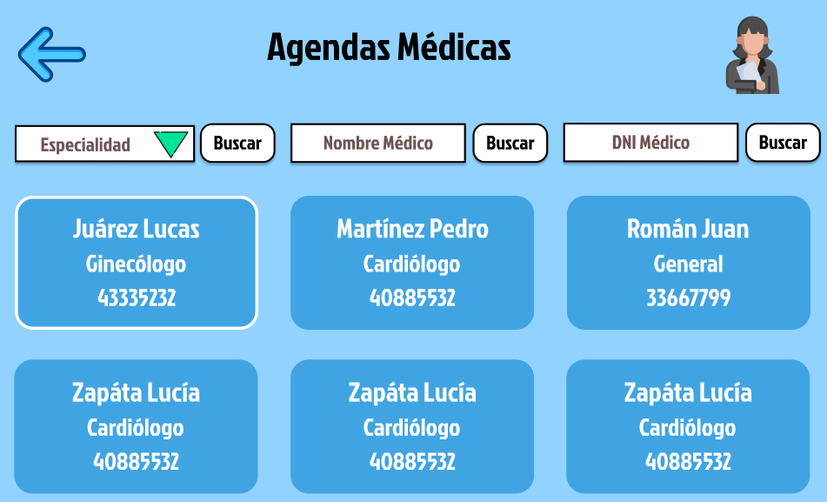
PantallaAgendaMédica
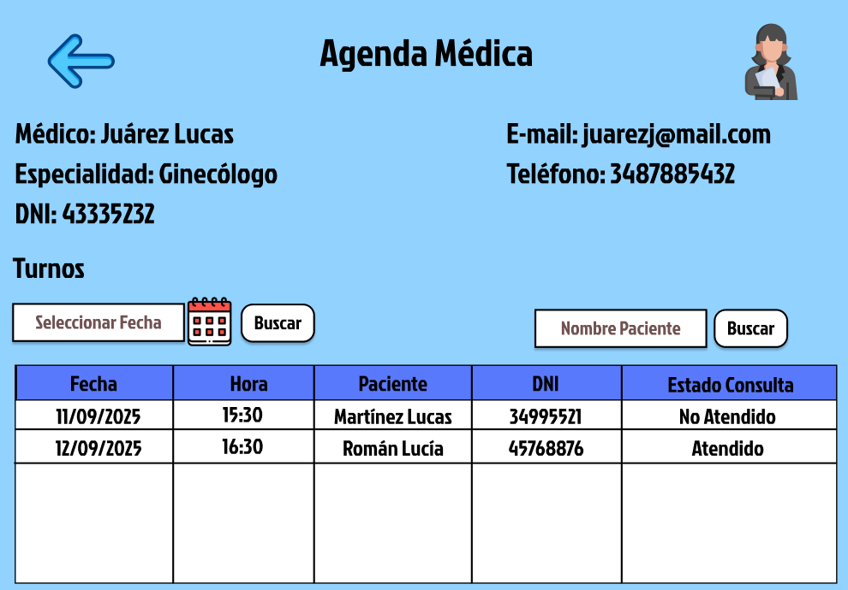

CU02 – Registrar Pago
Actores | Secretario
Referencias | - CU2 – Registrar Pago  - CU7 – Ver Turnos
Descripción | Registrar el pago realizado por un paciente correspondiente a una consulta médica, dejando constancia del monto, método de pago y fecha.

Flujo Normal – CU02
Usuario | Sistema | Observaciones
El Secretario accede al menú de secretario y selecciona para ver los turnos. | El sistema accede a CU7 – Ver Turnos y muestra  PantallaVerTurnos.
El Secretario selecciona el turno deseado y presiona botón Realizar Pago. | El sistema muestra  PantallaTurnoPagar. | Si el turno ya está pagado o no se seleccionó un turno y presiona botón Realizar Pago, se muestra un mensaje de error.
El Secretario completa los campos “Fecha”, y “Método de Pago” y presiona el botón Realizar Pago. | El sistema registra el pago, muestra ventana emergente pagoAceptado por un tiempo y retorna a PantallaVerTurnos. | Si falta completar algún campo y presiona el botón Realizar Pago, se muestra un mensaje de error.

Flujo Alternativo – CU02
Usuario | Sistema | Observaciones
El Secretario accede al menú de secretario y selecciona para ver los turnos. | El sistema accede a CU7 – Ver Turnos y muestra  PantallaVerTurnos.
El Secretario selecciona el turno deseado y presiona botón Realizar Pago. | El sistema muestra  PantallaTurnoPagar | Si el turno ya está pagado o no se seleccionó un turno y presiona botón Realizar Pago, se muestra un mensaje de error.
El Secretario presiona el botón Cancelar | El sistema accede a CU7 – Ver Turnos y muestra  PantallaVerTurnos.

Historial de Cambios
Fecha | Descripción | Responsables
21/07/2025 | Versión Inicial | - Ballini, Juan Bautista  - Cara, Manuel  - Ramos, Sofía Nicole

Pantallas – CU02
PantallaVerTurnos
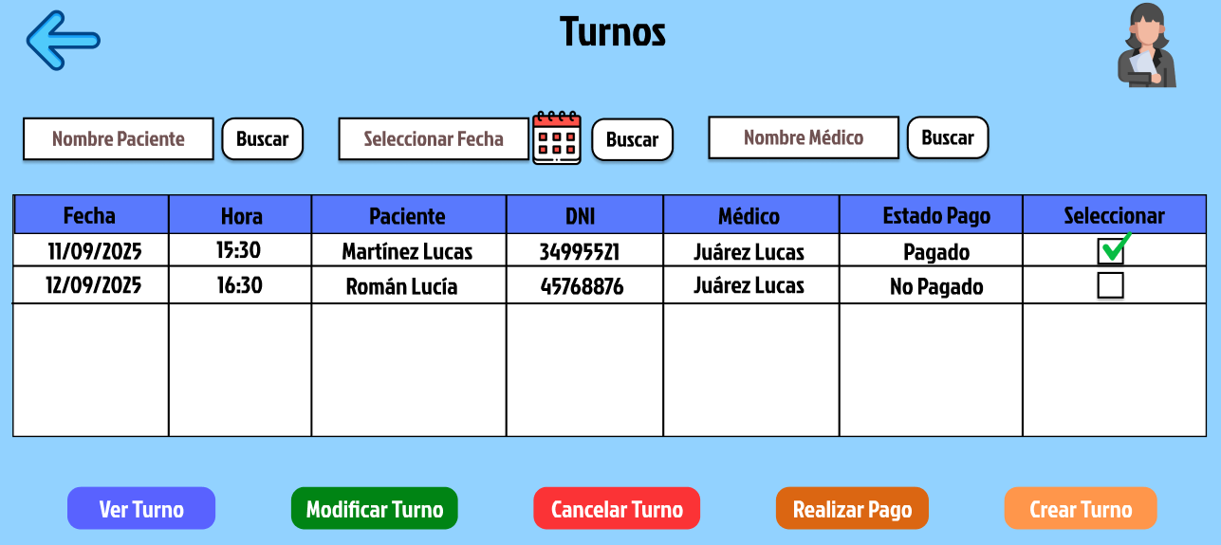
PantallaTurnoPagar
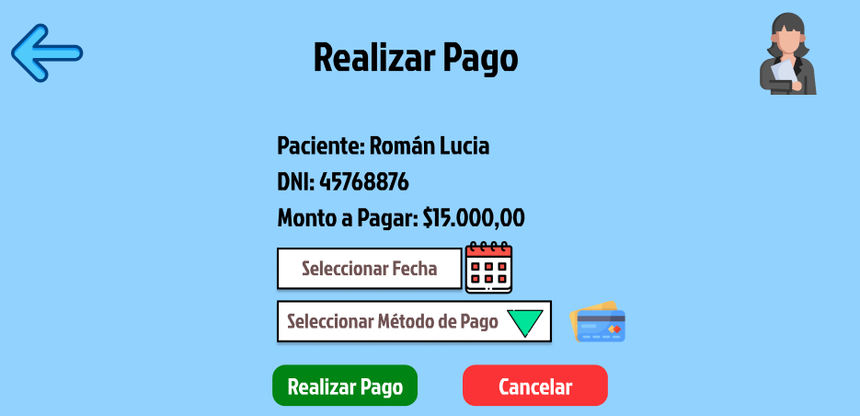

CU4 – Registrar Paciente
Actores | Secretario
Referencias | - CU4 – Registrar Paciente
Descripción | Registrar a un nuevo paciente en el sistema, ingresando sus datos personales.

Flujo Normal – CU04
Usuario | Sistema | Observaciones
El Secretario accede al menú de secretario y selecciona para registrar un paciente. | El sistema muestra PantallaRegistroPaciente.
El Secretario completa los campos “Nombre”, “DNI”, “Número de Teléfono”, “Fecha de Nacimiento”, “Dirección”, “Mail” y “Tipo de Sangre” y presiona el botón Registrar Paciente. | El sistema crea el usuario y muestra ventana emergente PacienteCreado y limpia los campos ingresados. | Si alguno de los campos es incorrecto o falta completar algún campo y presiona el botón Registrar Paciente, mostrar mensaje de error.

Flujo Alternativo 1 – CU04
Usuario | Sistema | Observaciones
El Secretario accede al menú de secretario y selecciona para registrar un paciente. | El sistema muestra PantallaRegistroPaciente.
El Secretario presiona el botón Cancelar. | El sistema muestra la pantalla del menú de secretario.

Flujo Alternativo 2 – CU04
Usuario | Sistema | Observaciones
El Secretario accede al menú de secretario y selecciona para registrar un paciente. | El sistema muestra PantallaRegistroPaciente.
El Secretario completa los campos “Nombre”, “Apellido”, “DNI”, “Número de Teléfono”, “Fecha de Nacimiento”, “Dirección”, “Mail” y “Tipo de Sangre” y presiona el checkbox. | El sistema hace aparecer nuevos campos para completar con el responsable del paciente.
El Secretario completa los campos del responsable y presiona el botón Registrar Paciente. | El sistema crea el usuario y muestra ventana emergente PacienteCreado y limpia los campos ingresados. | Si alguno de los campos es incorrecto o falta completar algún campo y presiona el botón Registrar Paciente, mostrar mensaje de error.

Historial de Cambios
Fecha | Descripción | Responsables
21/07/2025 | Versión Inicial | - Ballini, Juan Bautista  - Cara, Manuel  - Ramos, Sofía Nicole

Pantallas – CU04
PantallaRegistroPaciente
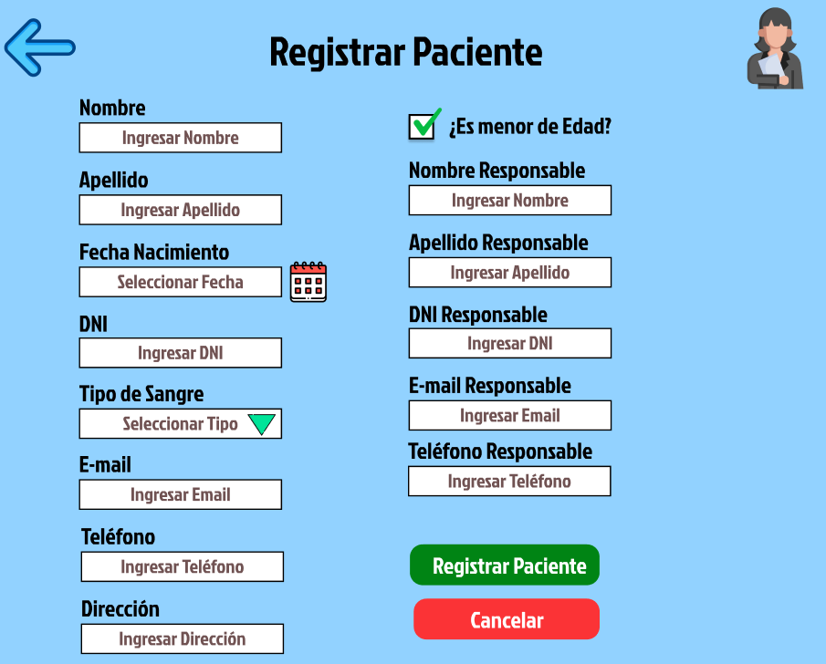

CU09 – Crear Turno
Actores | Secretario
Referencias | - CU09 – Crear Turno  - CU7 – Ver Turnos
Descripción | Asignarle un turno a un paciente.

Flujo Normal – CU09
Usuario | Sistema | Observaciones
El Secretario accede al menú de secretario y selecciona para ver los turnos. | El sistema accede a CU7 – Ver Turnos y muestra  PantallaVerTurnos.
El Secretario presiona el botón Crear Turno. | El sistema muestra  PantallaCrearTurno pero solo con los campos “Nombre del Paciente”, “Apellido del Paciente” y “Especialidad”
El Secretario completa los campos “Nombre del Paciente”, “Apellido del Paciente” y selecciona “Especialidad”. | El sistema actualiza PantallaCrearTurno, filtra los médicos con la especialidad seleccionada en un campo y crea un nuevo campo para seleccionar una fecha.
El Secretario selecciona “Médico” y “Fecha”. | El sistema actualiza PantallaCrearTurno y muestra una tabla con los turnos disponibles para el médico y fecha seleccionados, hace aparecer un nuevo campo “Monto” y un botón Crear Turno y Cancelar. | En caso de no encontrar turnos, el sistema muestra en la tabla un mensaje “No se encontraron turnos disponibles”.
El Secretario selecciona el horario, completa el campo “Monto” y presiona el botón Crear Turno.  [Flujo Alternativo – CU9] | El sistema registra el turno, muestra ventana emergente PacienteCreado por un tiempo y actualiza al estado inicial PantallaCrearTurno. | Si alguno de los campos es incorrecto o falta completar algún campo y presiona el botón Crear Turno, mostrar mensaje de error.

Flujo Alternativo – CU09
Usuario | Sistema | Observaciones
El Secretario presiona el botón Cancelar. | El sistema accede a CU7 – Ver Turnos y muestra  PantallaVerTurnos.

Historial de Cambios
Fecha | Descripción | Responsables
21/07/2025 | Versión Inicial | - Ballini, Juan Bautista  - Cara, Manuel  - Ramos, Sofía Nicole

Pantallas – CU09
PantallaVerTurnos
PantallaCrearTurno
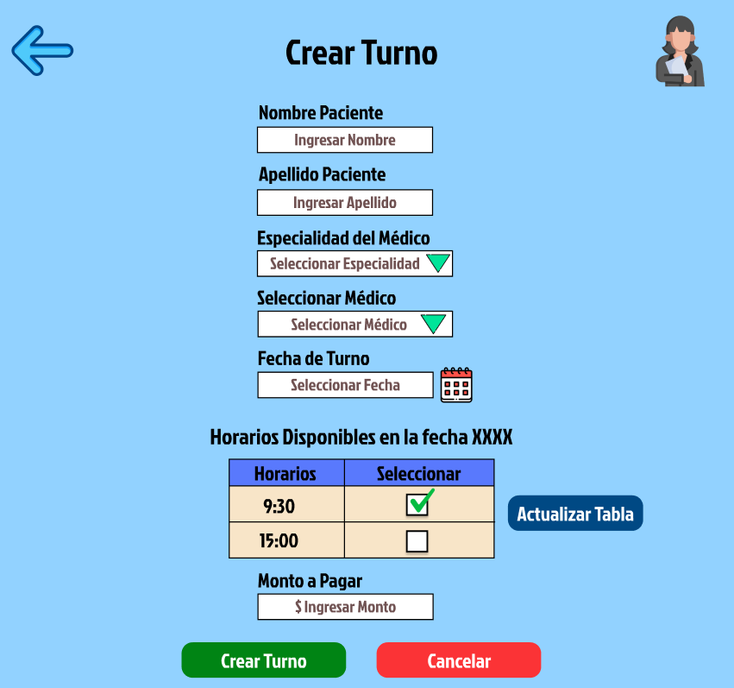

Flujo de Casos de Usos Principales: Médico
CU12 – Visualizar agenda personal
Actores | Médico
Referencias | - CU12 – Acceder Agenda
Descripción | Consultar su propia agenda para ver los turnos asignados y los horarios disponibles.

Flujo Normal – CU12
Usuario | Sistema | Observaciones
El Médico accede al menú de médico y selecciona para ver agenda médica. | El sistema carga los turnos y muestra PantallaAgendaPersonal.

Historial de Cambios
Fecha | Descripción | Responsables
21/07/2025 | Versión Inicial | - Ballini, Juan Bautista  - Cara, Manuel  - Ramos, Sofía Nicole

Pantallas – CU12
PantallaAgendaPersonal
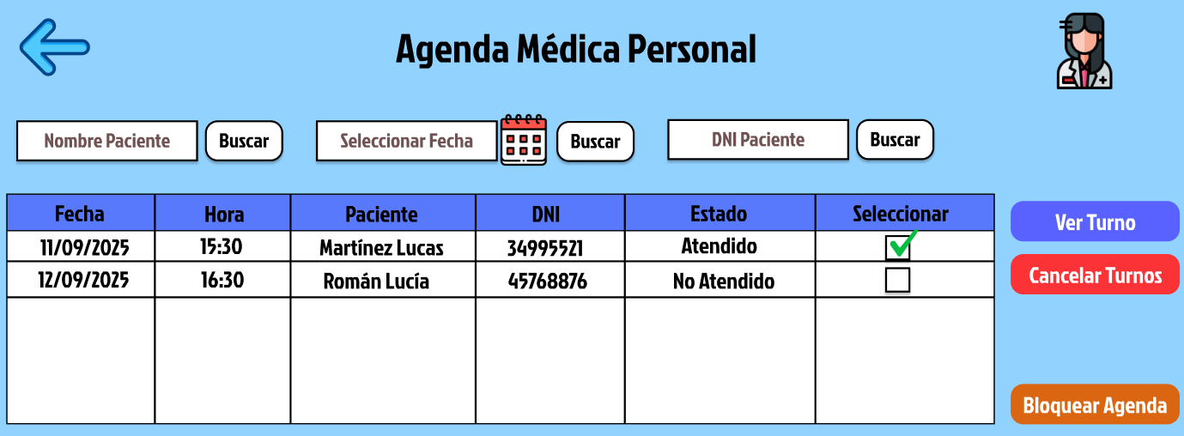

CU15 – Confirmar Asistencia
Actores | Médico
Referencias | - CU12 – Acceder Agenda  - CU15 – Confirmar Asistencia  - CU08 – Ver Turno
Descripción | Marcar que un paciente asistió a su turno.

Flujo Normal – CU15
Usuario | Sistema | Observaciones
El Médico accede a su agenda médica. | El sistema muestra accede a CU12 – Acceder Agenda.
El Medico selecciona el turno deseado. | El sistema accede a CU08 – Ver Turno.
El Medico presionar el botón Confirmar Asistencia. | El sistema actualiza el estado del turno a “Atendido” y confirma la asistencia. | En caso de no confirmar la asistencia, al finalizar el día el turno queda con el estado “No Atendido”.

Historial de Cambios
Fecha | Descripción | Responsables
21/07/2025 | Versión Inicial | - Ballini, Juan Bautista  - Cara, Manuel  - Ramos, Sofía Nicole

CU16 – Acceder Historial Médico
Actores | Médico
Referencias | - CU16 – Acceder Historial Médico
Descripción | Consultar el historial médico de un paciente, incluyendo consultas anteriores, diagnósticos y tratamientos.

Flujo Normal – CU16
Usuario | Sistema | Observaciones
El Médico accede al menú de médico y selecciona para ver los historiales médicos. | El sistema muestra PantallaHistorialesMédicos.
El Médico selecciona el historial médico del paciente que desea ver. | El sistema detecta el paciente seleccionado y muestra  PantallaAgendaMedica.

Historial de Cambios
Fecha | Descripción | Responsables
21/07/2025 | Versión Inicial | - Ballini, Juan Bautista  - Cara, Manuel  - Ramos, Sofía Nicole

Pantallas – CU16
PantallaHistorialesMédicos
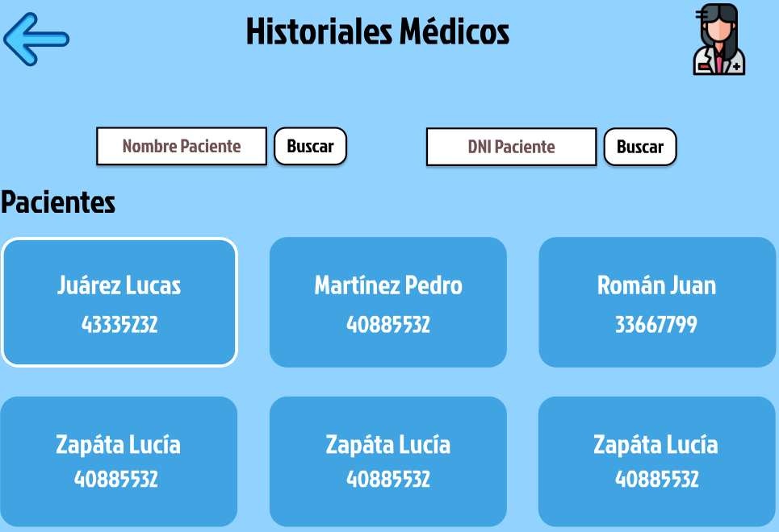

PantallaHistorialMédico
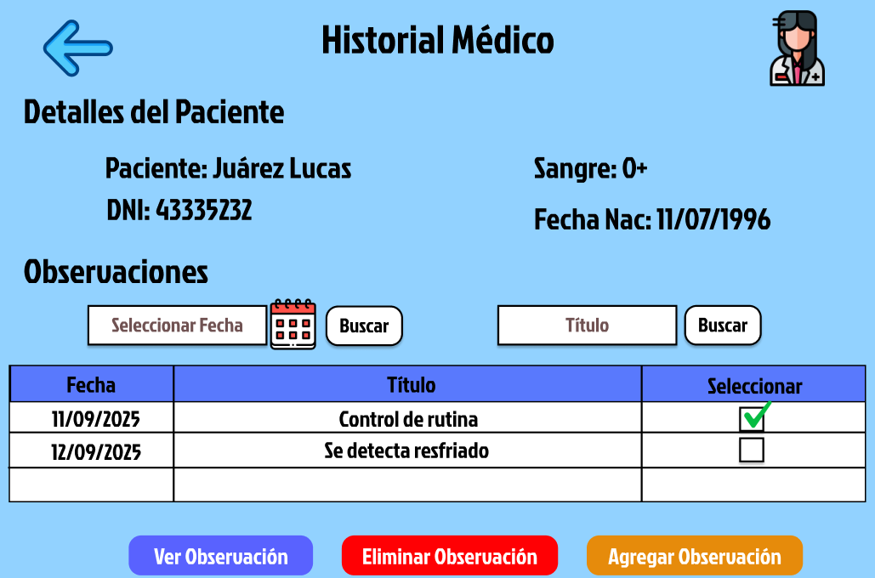

CU17 – Actualizar el historial médico de un paciente
Actores | Medico
Referencias | - CU16 – Acceder Historial Médico  - CU17 – Actualizar Historial Médico
Descripción | Actualizar la historia clínica de un paciente tras una consulta, agregando diagnósticos, tratamientos o notas.

Flujo Normal – CU17
Usuario | Sistema | Observaciones
El Medico accede al historial médico de un paciente. | El sistema accede a CU16 – Acceder Historial Médico
El Médico presiona el botón Agregar Observación. | El sistema muestra  PantallaObservación.
El Médico completa los campos “Fecha”, “Título” y “Observación” y presiona el botón Guardar Observación. | El sistema registra la observación, muestra pantalla emergente GuardarObservacion por un tiempo y limpia los campos cargados. | Si falta completar algún campo o no son válidos y presiona el botón Guardar Observación, el sistema muestra un mensaje de error.

Flujo Alternativo – CU17
Usuario | Sistema | Observaciones
El Medico accede al historial médico de un paciente. | El sistema accede a CU16 – Acceder Historial Médico
El Médico presiona el botón Agregar Observación. | El sistema muestra  PantallaObservación.
El Médico presiona el botón Cancelar. | El sistema accede a CU16 – Acceder Historial Médico

Historial de Cambios
Fecha | Descripción | Responsables
21/07/2025 | Versión Inicial | - Ballini, Juan Bautista  - Cara, Manuel  - Ramos, Sofía Nicole

Pantallas – CU17
PantallaObservación
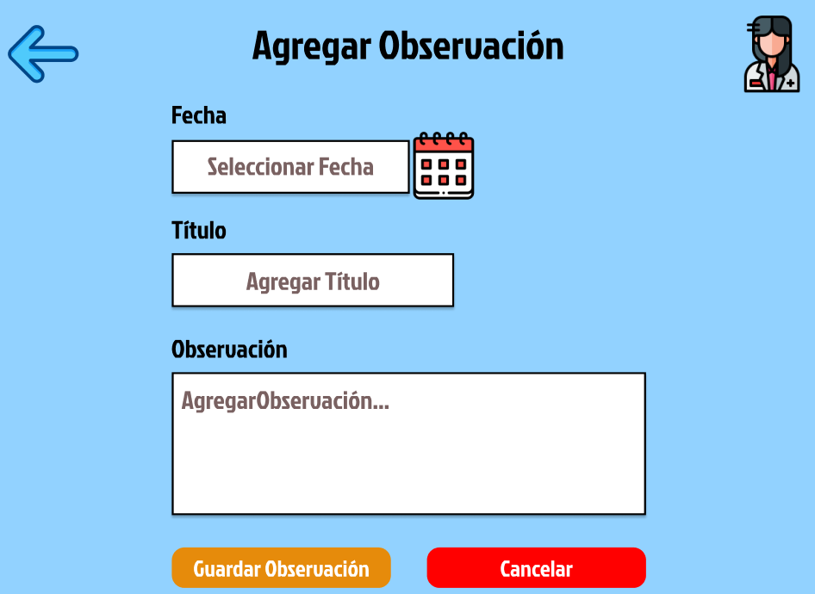

Flujo de Casos de Usos Principales: Administrador
CU18 – Crear Informe Mensual
Actores | Administrador
Referencias | - CU18 – Crear Informe Mensual
Descripción | Crear un informe mensual del policonsultorio del mes deseado.

Flujo Normal – CU18
Usuario | Sistema | Observaciones
El Administrador accede al menú de administrador y selecciona crear un informe. | El sistema muestra PantallaPedirInforme.
El Administrador selecciona el año y mes deseado y presiona el botón Pedir Informe. | El sistema reúne los datos del policonsultorio del mes y año ingresados, crea una tabla con los resultados y muestra  PantallaInforme. | Si no se selecciona un año o un mes y se presiona el botón Pedir Informe, el sistema muestra un mensaje de error.

Flujo Alternativo – CU18
Usuario | Sistema | Observaciones
El Administrador accede al menú de administrador y selecciona crear un informe. | El sistema muestra PantallaPedirInforme.
El Administrador presiona el botón Cancelar. | El sistema muestra el menú del administrador.

Historial de Cambios
Fecha | Descripción | Responsables
21/07/2025 | Versión Inicial | - Ballini, Juan Bautista  - Cara, Manuel  - Ramos, Sofía Nicole

Pantallas – CU18
PantallaPedirInforme
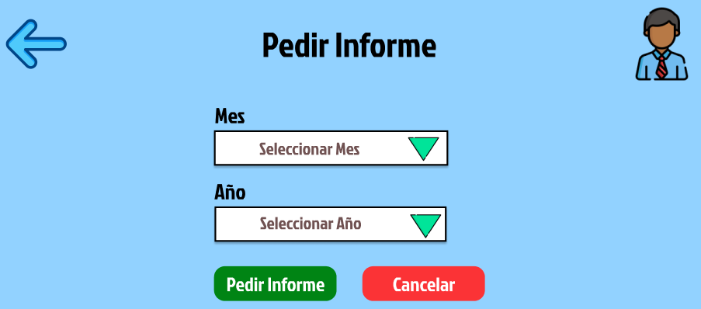
PantallaInforme
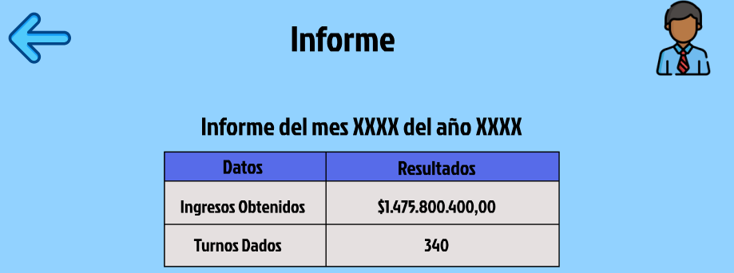

CU20 – Registrar Usuario
Actores | Administrador
Referencias | - CU19 – Ver Usuarios  - CU20 – Registrar Usuario
Descripción | Registrar nuevos usuarios en el sistema.

Flujo Normal – CU20
Usuario | Sistema | Observaciones
El Administrador accede al menú de administrador y selecciona para ver los usuarios. | El sistema accede a CU19 – Ver Usuarios y muestra PantallaVerUsuarios.
El Administrador presiona el botón Agregar Usuario. | El sistema muestra PantallaRegistrarUsuario.
El Administrador completa los campos “Username”, “Password” y “Rol” y presiona el botón Registrar Usuario. | El sistema registra el nuevo usuario, muestra una pantalla emergente UsuarioRegistrado y limpia los campos. | Si falta completar un campo o el campo completado es erróneo o ya existe el usuario y presiona el botón Registrar Usuario, el sistema muestra un mensaje de error.

Flujo Normal – CU20
Usuario | Sistema | Observaciones
El Administrador accede al menú de administrador y selecciona para ver los usuarios. | El sistema accede a CU19 – Ver Usuarios y muestra PantallaVerUsuarios.
El Administrador presiona el botón Agregar Usuario. | El sistema muestra PantallaRegistrarUsuario.
El Administrador presiona el botón Cancelar. | El sistema muestra PantallaVerUsuarios.

Historial de Cambios
Fecha | Descripción | Responsables
21/07/2025 | Versión Inicial | - Ballini, Juan Bautista  - Cara, Manuel  - Ramos, Sofía Nicole

Pantallas – CU20
PantallaVerUsuarios
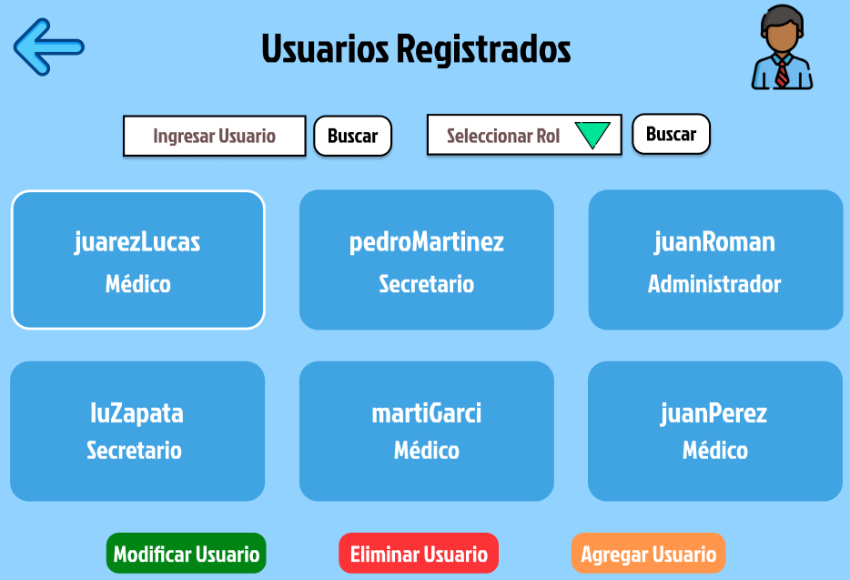
PantallaRegistrarUsuario
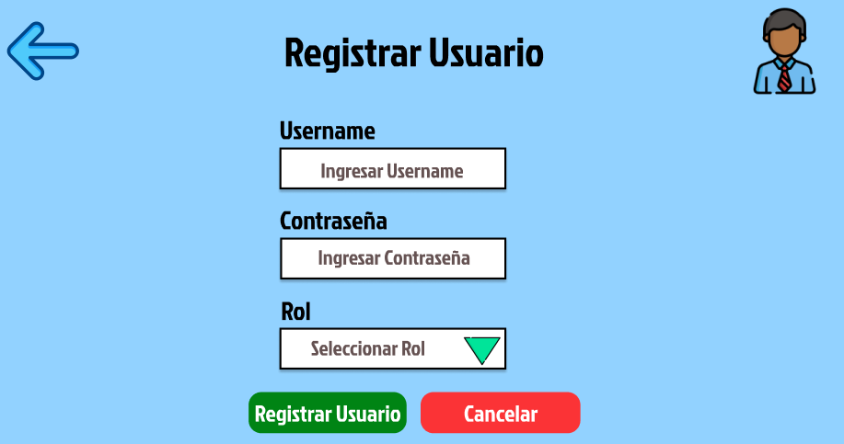

CU21 – Modificar Usuario
Actores | Administrador
Referencias | - CU19 – Ver Usuarios  - CU21 – Modificar Usuario
Descripción | Modificar la información de un usuario en el sistema.

Flujo Normal – CU21
Usuario | Sistema | Observaciones
El Administrador accede al menú de administrador y selecciona para ver los usuarios. | El sistema accede a CU19 – Ver Usuarios y muestra PantallaVerUsuarios.
El Administrador selecciona un usuario y presiona el botón Modificar. | El sistema muestra PantallaModificarUsuario y carga los campos “Username”, “Password” y “Rol” con los datos del usuario seleccionado. | Si no se selecciona un usuario y se presiona el botón Modificar,  el sistema muestra un mensaje de error.
El Administrador modifica los campos “Username”, “Password” y “Rol” y presiona el botón Guardar Cambios. | El sistema modifica los datos del usuario, muestra una pantalla emergente UsuarioModificado y muestra PantallaVerUsuarios. | Si falta completar un campo o el campo completado es erróneo o ya existe el usuario y presiona el botón Guardar Cambios, el sistema muestra un mensaje de error.

Flujo Alternativo – CU21
Usuario | Sistema | Observaciones
El Administrador accede al menú de administrador y selecciona para ver los usuarios. | El sistema accede a CU19 – Ver Usuarios y muestra PantallaVerUsuarios.
El Administrador selecciona un usuario y presiona el botón Modificar. | El sistema muestra PantallaModificarUsuario y carga los campos “Username”, “Password” y “Rol” con los datos del usuario seleccionado. | Si no se selecciona un usuario y se presiona el botón Modificar,  el sistema muestra un mensaje de error.
El Administrador presiona el botón Cancelar. | El sistema muestra PantallaVerUsuarios.

Historial de Cambios
Fecha | Descripción | Responsables
21/07/2025 | Versión Inicial | - Ballini, Juan Bautista  - Cara, Manuel  - Ramos, Sofía Nicole

Pantallas – CU21
PantallaVerUsuarios
PantallaModificarUsuario
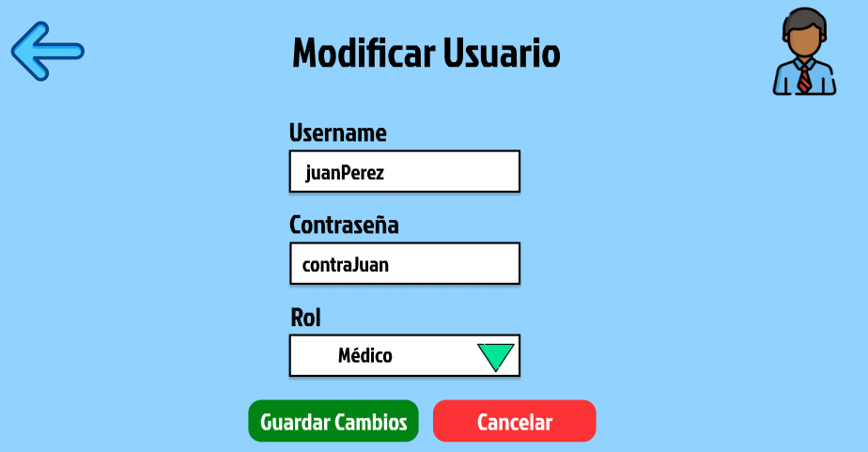

CU22 – Eliminar Usuario
Actores | Administrador
Referencias | - CU19 – Ver Usuarios  - CU22 – Modificar Usuario
Descripción | Eliminar un usuario del sistema.

Flujo Normal – CU22
Usuario | Sistema | Observaciones
El Administrador accede al menú de administrador y selecciona para ver los usuarios. | El sistema accede a CU19 – Ver Usuarios y muestra PantallaVerUsuarios.
El Administrador selecciona un usuario y presiona el botón Eliminar. | El sistema muestra una pantalla emergente AdvertenciaEliminar preguntando si está seguro de eliminar el usuario seleccionado. | Si no se selecciona un usuario y se presiona el botón Eliminar,  el sistema muestra un mensaje de error.
El Administrador presiona el botón Confirmar en la ventana emergente. | El sistema elimina al usuario seleccionado del sistema, muestra una ventana emergente UsuarioEliminado por un tiempo y muestra PantallaVerUsuarios.

Flujo Alternativo – CU22
Usuario | Sistema | Observaciones
El Administrador accede al menú de administrador y selecciona para ver los usuarios. | El sistema accede a CU19 – Ver Usuarios y muestra PantallaVerUsuarios.
El Administrador selecciona un usuario y presiona el botón Eliminar. | El sistema muestra una pantalla emergente AdvertenciaEliminar preguntando si está seguro de eliminar el usuario seleccionado. | Si no se selecciona un usuario y se presiona el botón Eliminar,  el sistema muestra un mensaje de error.
El Administrador presiona el botón Cancelar en la ventana emergente. | El sistema muestra PantallaVerUsuarios.

Historial de Cambios
Fecha | Descripción | Responsables
21/07/2025 | Versión Inicial | - Ballini, Juan Bautista  - Cara, Manuel  - Ramos, Sofía Nicole

Pantallas – CU22
PantallaVerUsuarios

CU28 – Registrar Médico
Actores | Administrador
Referencias | - CU27 – Ver Médicos  - CU28 – Registrar Médico
Descripción | Agregar un nuevo médico al sistema.

Flujo Normal – CU28
Usuario | Sistema | Observaciones
El Administrador accede al menú de administrador y selecciona para ver los médicos. | El sistema accede a CU27 – Ver Médicos y muestra PantallaVerMédicos.
El Administrador presiona el botón Registrar Médico. | El sistema muestra PantallaRegistrarMédico. | Si no se selecciona un médico y se presiona el botón Registrar Médico, el sistema muestra un mensaje de error.
El Administrador completa los campos “Nombre”, “DNI”, “Teléfono”, “Mail”, “Especialidad”, “Matricula” y “Horario de Atención” y presiona el botón Registrar Médico. | El sistema registra el nuevo médico, muestra una pantalla emergente MédicoRegistrado y limpia los campos. | Si falta completar un campo o el campo completado es erróneo o ya existe el médico y presiona el botón Registrar, el sistema muestra un mensaje de error.

Flujo Alternativo – CU28
Usuario | Sistema | Observaciones
El Administrador accede al menú de administrador y selecciona para ver los médicos. | El sistema accede a CU27 – Ver Médicos y muestra PantallaVerMédicos.
El Administrador presiona el botón Registrar Médico. | El sistema muestra PantallaRegistrarMédico. | Si no se selecciona un médico y se presiona el botón Registrar Médico, el sistema muestra un mensaje de error.
El Administrador presiona el botón Cancelar. | El sistema muestra PantallaVerMédicos.

Historial de Cambios
Fecha | Descripción | Responsables
21/07/2025 | Versión Inicial | - Ballini, Juan Bautista  - Cara, Manuel  - Ramos, Sofía Nicole

Pantallas – CU28
PantallaVerMédicos
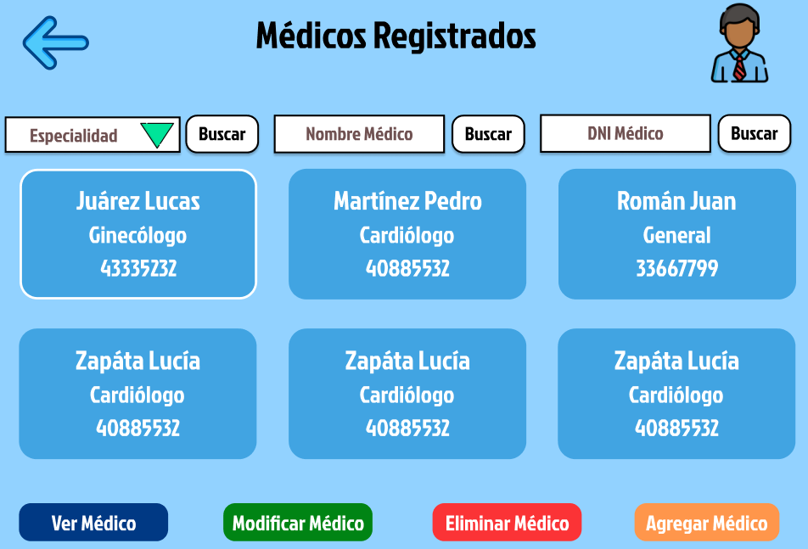
PantallaRegistrarMédico
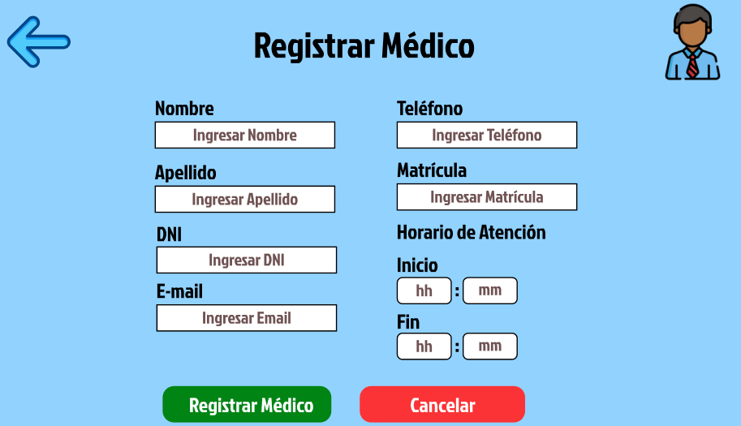

Diagramas
A continuación, presentaremos los distintos tipos de diagramas para mostrar más en detalle la arquitectura de nuestro sistema.

Diagrama de Arquitectura
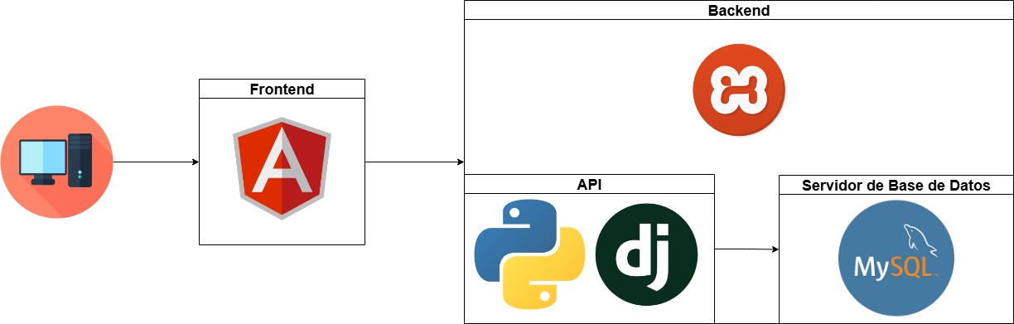

Diagrama de Despliegue
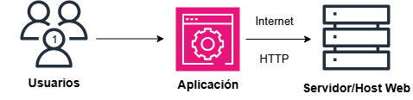

Diagrama de Componentes
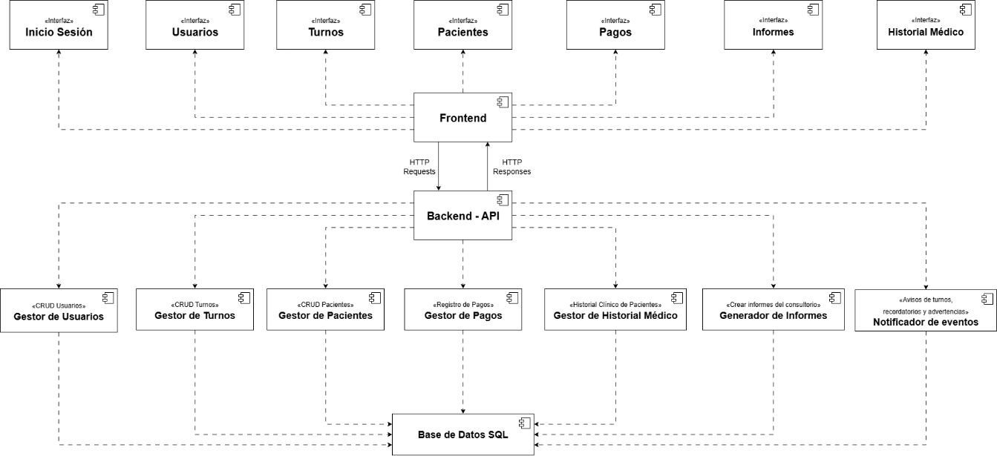

Diagramas de Estados
Diagrama de Estados Completo: Turno
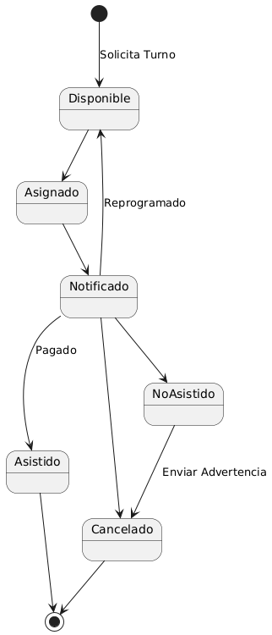
Diagrama de Estados Desarrollado: Turno
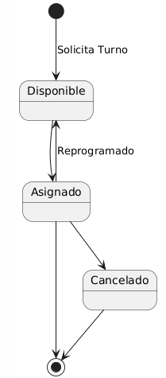

Diagrama de Domino
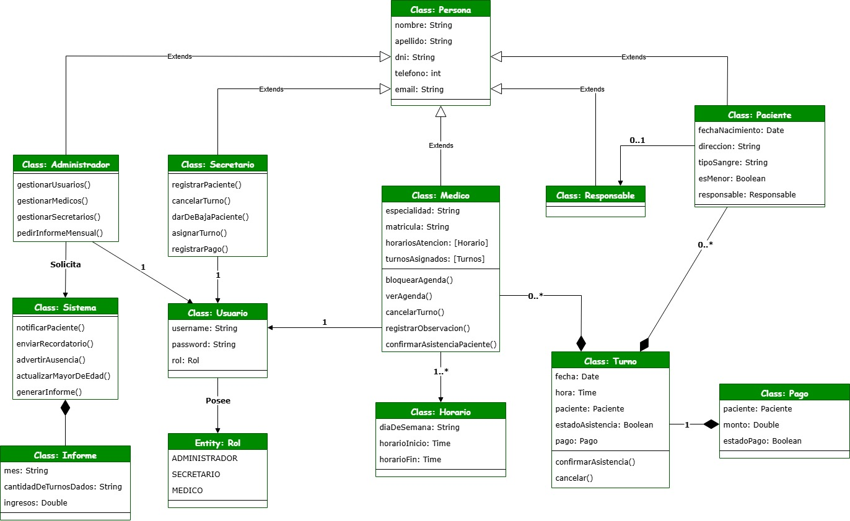

Diagrama Entidad – Relación(ER)
